温馨提示：
此题库为Word版，请按住Ctrl,滑动鼠标滚轴，调节合适的观
看比例，关闭Word文档返回原板块。
考点6 指数函数、对数函数、幂函数
一、选择题
1．（2011·安徽高考文科·Ｔ5）若点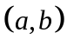在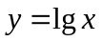图象上，，则下列点也在此图象上的是（ ）
（A）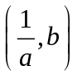 （B）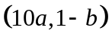 （C）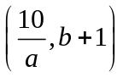 （D）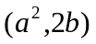
【思路点拨】利用对数的运算性质，代入验证.
【精讲精析】选D.由题意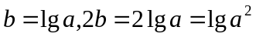 ，即也在函数图象上.
2.（2011·山东高考理科·Ｔ3）若点（a,9）在函数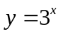的图象上，则tan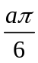的值为（ ）
（A）0 （B）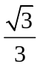 （C）1 （D）
【思路点拨】根据点在函数图象上求出a，再代入求值.
【精讲精析】选D.因为点（a,9）在函数的图象上，所以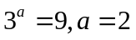，所以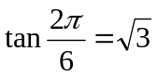.
3.（2011·辽宁高考理科·Ｔ9）设函数f（x）=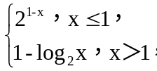则满足f（x）≤2的x的取值范围是（ ）
（A）[-1，2] （B）[0，2] （C）[1，+） （D）[0，+）
【思路点拨】可分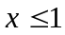和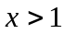两种情况分别求解，再把结果并起来．
【精讲精析】选D.若，则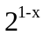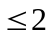，解得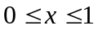;若，则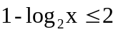，解得，综上， 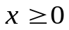.故选D.
4.（2011·北京高考文科·T3）如果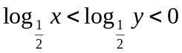，那么（ ）
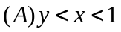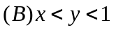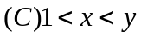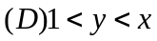
【思路点拨】利用对数函数的单调性求解.
【精讲精析】选D.因为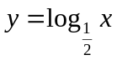为上的减函数，所以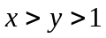.
5.（2011.天津高考理科.T7）已知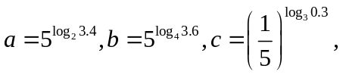则（ ）
(A)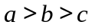 (B)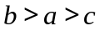 (C)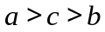 (D)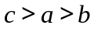
【思路点拨】化简c为同底，画图观察比较大小.
【精讲精析】选C. 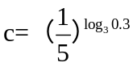可化为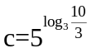，如图所示，结合指数函数的单调性可知选项C正确.
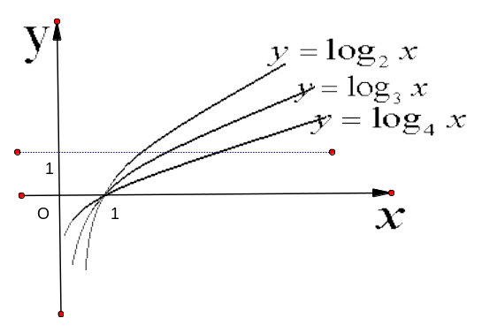
6．（2011·天津高考文科·Ｔ5）已知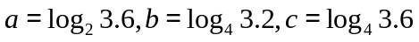，则（ ）
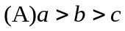 (B) 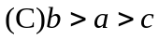 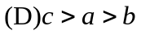
【思路点拨】先分别与1比较，再看真数或底数，b与c的底数相同，分别比较.
【精讲精析】选B.因为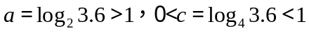，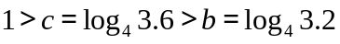，所以选B.
二、填空题
7.（2011·江苏高考理科·Ｔ2）函数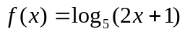的单调增区间是__________.
【思路点拨】本题考查的是对数函数的单调性问题，解题的关键是找出定义域和增区间的交集.
【精讲精析】根据对数函数的底数大于1，函数在定义域内是增函数，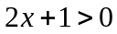，解得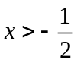，所以函数的单调增区间为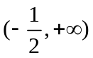.
【答案】
8．（2011·陕西高考文科·T11）设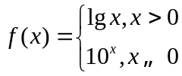，则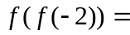______.
【思路点拨】由算起，先判断的范围，是大于0，还是不大于0,再判断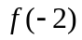作为自变量的值时的范围，最后即可计算出结果．
【精讲精析】∵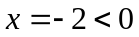，∴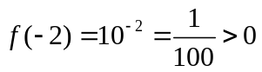，所以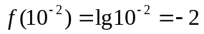，即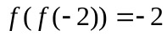．
【答案】
关闭Word文档返回原板块。

